省重建基金会2019年主要工作汇报

2019年，在省政府参事室的领导下，在省民政厅的指导下，在社会各界积极参与和大力支持下，在理事及全体员工的共同努力下，基金会严格按照《基金会管理条例》、《慈善法》等法律法规及基金会宗旨和章程开展工作，各项工作均取得较好成效。2019年度，我基金会共计接收捐款总额1387余万元，支出用于公益项目1499余万元。主要具体情况如下：

一、继续帮扶地震灾区发展振兴工作
2019年，由四川省“5.12”汶川地震灾后重建促进会牵头实施了灾后心灵重建公益项目——龙吟寺的建设取得较好成效。 截止2019年底，龙吟寺大雄宝殿及附属工程已竣工，内外装饰已完成，其他工期正在紧锣密鼓进行。
2019年11月21日-22日，为了感谢深广爱心企业家为北川灾后心灵重建项目龙吟寺的修建作出的巨大贡献，动员社会力量积极参与脱贫攻坚，促进北川旅游产业发展，助推振兴乡村经济，北川羌族自治县人民政府和省灾后重建基金会邀请爱心企业家广东省联泰集团董事长黄振达、深圳星河控股集团董事长黄楚龙一行来访北川县，考察北川投资环境、优质项目及北川县玉皇山文化旅游区（龙吟寺）公益项目的修建情况。绵阳市副市长经大忠、北川县长瞿永安等领导同志出席接待活动。
二、积极参与脱贫攻坚工作
自2014年我省开展精准扶贫工作以来，省重建基金会高度重视、积极响应，准确把握精准扶贫的核心内容和总体要求，深入学习贯彻党的十九大报告精神，认真落实省委、省政府有关精准扶贫工作的要求和总体部署。结合实际情况，组织深入到贫困户、留守儿童、空巢老人等特殊困难群体家中，加大教育扶贫、医疗扶贫和产业扶贫，认真开展各项精准扶贫工作。
（一）教育扶贫方面
1.省灾后重建基金会联合省文化厅、省直机关团工委、省直机关青年联合会共同承办“川图•微图书馆”公益项目。该公益项目于2016年底正式启动，计划在全省脱贫攻坚四大片区内有条件的村镇学校，截止2019年底已完成50余所，取得了较好的社会效益。
2.爱心人士赵本山先生通过省重建基金会分别在凉山州昭觉县和西藏日喀则各捐建了一所小学，共计捐款1000余万元，截止2019年底，两所小学均已竣工投入使用。
3.从2011年起，每年8月省重建基金会将捐赠50余万元开展“华西利群阳光助学活动”，帮助在四川省内成绩优异、渴望用知识改变命运的寒门学子，为每人提供5000元的助学金，助他们圆大学梦想，2019年“华西利群阳光”助学活动跟往年一样，向100名品学兼优的寒门学子每人发放助学金5000元，共计50万元。
4.自2018年起，著名主持人倪萍通过省重建基金会自资助凉山州越西县彝族贫困女大学生尔主达尔莫，该学生读大专三年的所有学费、书杂费、电脑及上网费、每学期往返学校的路费，均由倪萍资助。2019年，倪萍通过省灾后重建会华西圆梦基金继续支助尔主达尔莫读大专，助其上学圆梦。
（二）产业扶贫
2019年12月22日至23日，由省灾后重建基金会组织，省委省政府决策咨询委员会农业组副组长任永昌 ,省政府参事、省农业农村厅一级巡视员涂建华，省政府参事、西南交大教授叶子荣，省政府参事室特研究员、省灾后重建基金会理事长邓文武，省政府参事室研究员、四川国智决策咨询中心主任张桂铭，省政府参事室参事处处长赵强烨，省灾后重建基金会秘书长彭加会一行9人，赴达州市大竹县开展我省乡村振兴现状与问题调研。前往清水镇考察在建的“清水筑园有机农业综合体”项目、大竹县白茶产业园并进行座谈，就如何在乡村振兴战略中发展主导产业、实施质量兴农、农副产品文创等问题进行了深入交流。达州市政府副市长王全兴，市政协副主席、大竹县委书记何洪波,大竹县政府县长李志超，大竹县委副书记杜权军等陪同调研或参加座谈会。
（三）参与沐川县扶贫
2019年，省灾后重建基金和先后3次随省政府参事室前往沐川县底堡乡开展“走基层”慰问活动，向沐川捐赠物资共计9万余元，其中包含现金88400元。
（四）医疗健康扶贫
为提高贫困地区的医疗水平，省重建基金会联合爱心企业向贫困地区的医疗机构捐赠医疗设备，同时为贫困群众送去重大疾病救助金近20万元，关心他们的健康，为他们早日脱离病痛的困扰尽一份绵薄之力。
三、积极开展和参与其他公益活动
（一）壮丽70年·奋斗新时代全国诗歌大赛
为庆祝新中国成立70周年 ，讴歌70年成就辉煌，抒发对祖国的热爱，关注脱贫攻坚成就，弘扬优秀传统文化，在全社会牢固树立“四个自信”，进一步凝聚实现中国梦的强大精神力量。 2019年10月31日，由中共四川省委宣传部、四川省人民政府参事室、四川省人民政府文史研究馆、四川教育厅、四川省文化和旅游厅联合举办，封面新闻-华西都市报、四川省灾后重建基金会、四川金宫川派味业有限公司共同承办的以“壮丽70年·奋斗新时代”为主题的全国诗歌大赛颁奖典礼成都四川日报报业集团隆重举行。此次诗歌大赛自5月31日开始，征稿时长4个半月，收到了来自全国各地千余位参赛者共计3000余首诗歌作品，参赛作品总计达45万余字，还有很多来自海外同胞的优秀诗作。
（二）广东省文化交流与慈善调研活动
11月18日至22日，省灾后重建基金会随省政府参事室（文史研究馆）赴广东省就文化与慈善工作开展调研。 调研团一行先后拜访了向省灾后重建基金会捐资2000余万元用于修建“灾后心灵重建项目”——龙吟寺的爱心企业家、深圳联泰集团董事局主席黄振达先生，英籍华人画家、收藏家、鉴赏家、慈善家、宝墨园永久名誉园长赵泰来先生和珠海横琴珍宝展厅杨昶教授，为省灾后重建基金会在广东地区开展公益募集工作起到极大的促进作用。
（三）其他公益慈善活动
2019年，我基金会多次前往敬老院、社区、康复服务中心等地开展慰问老人、关爱特殊儿童等公益活动，汇聚慈善力量，传递爱心。

四川省汶川地震灾区重建基金会
2020年6月

附件：
一、“北川县玉皇山文化旅游区（龙吟寺）公益项目”
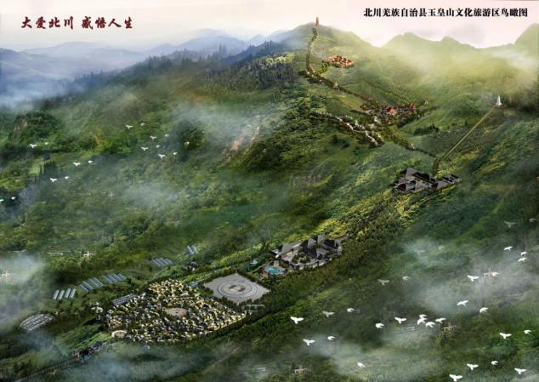
龙吟寺鸟瞰图
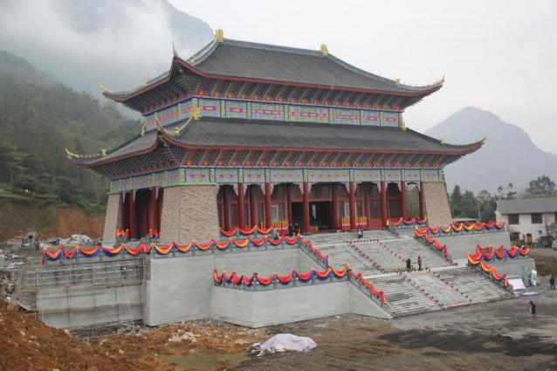
龙吟寺大雄宝殿竣工

二、精准扶贫送温暖活动

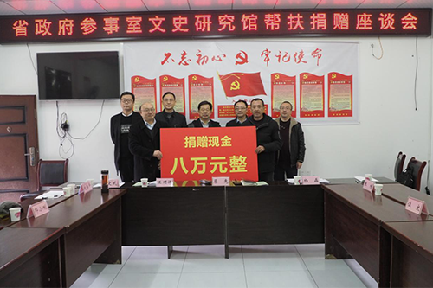
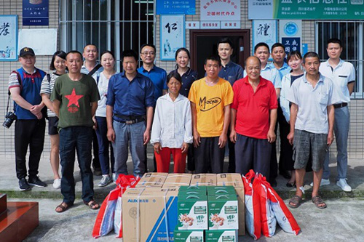

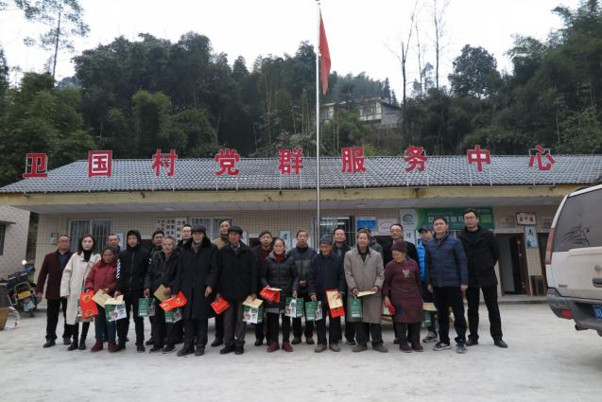
2019年赴沐川县底堡乡捐赠慰问活动
三、‘川图·微图书馆’公益项目
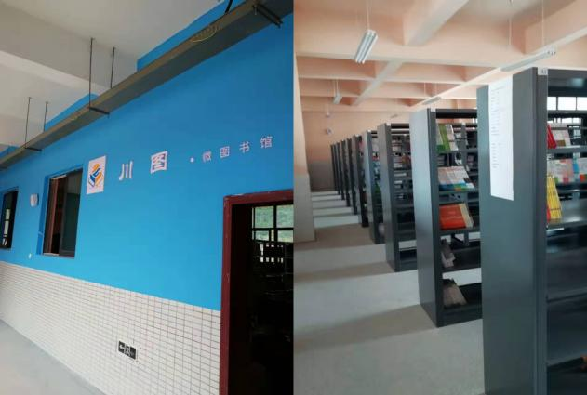
图为巴中市曾口小学捐建的微图书馆

- 捐建爱心小学
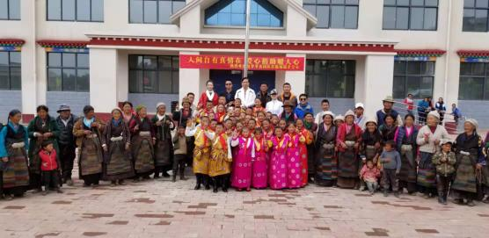
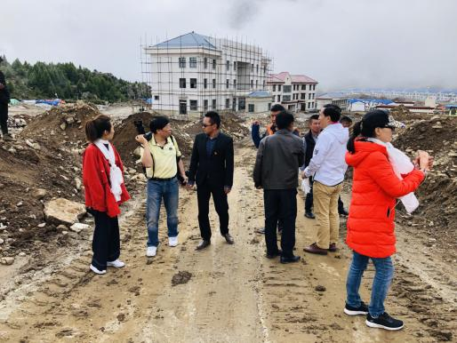
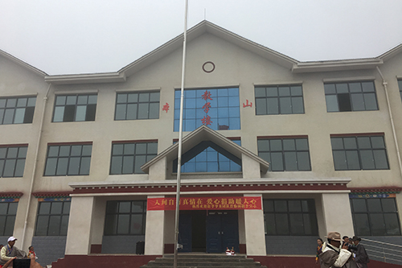
日喀则定日县捐建的爱心小学
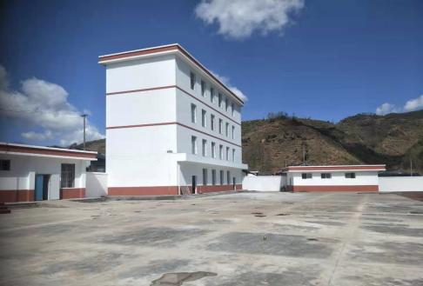
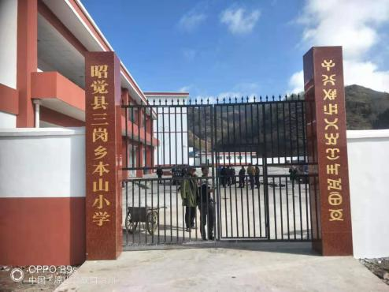
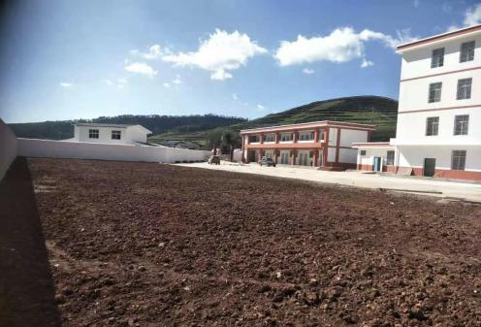
凉山州昭觉县捐建爱心小学

五、助学活动
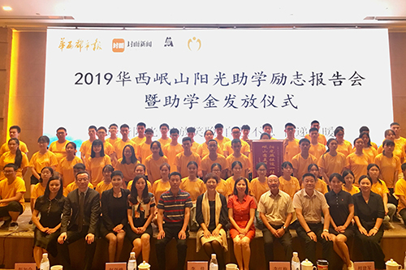
2019年华西圆梦基金助学活动现场
六、产业考察
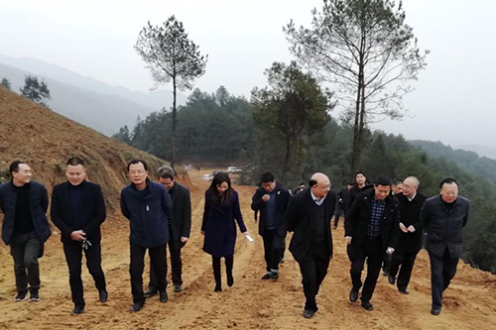
在大竹县清水镇田园综合体调研乡村振兴与发展问题

七、其他公益活动
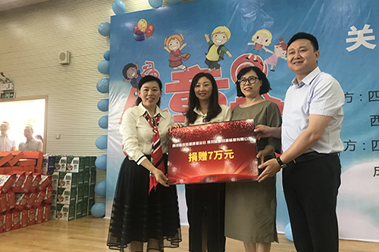
省灾后重建基金会慰问四川省七彩阳光康复服务中心捐赠现场
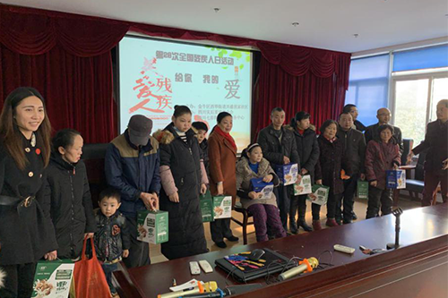
省灾后重建基金会慰问残疾人士

